
Іле ауданының шалғайдағы елдi мекендерде тұратын балаларды жалпы бiлiм беретiн мектептерге тасымалдаудың тәртібі мен схемаларын бекiту туралы
Алматы облысы Іле ауданы әкімдігінің 2017 жылғы 25 желтоқсандағы № 465 қаулысы. Алматы облысы Әділет департаментінде 2018 жылы 9 қаңтарда № 4499 болып тіркелді
"Автомобиль көлiгi туралы" 2003 жылғы 4 шілдедегі Қазақстан Республикасы Заңының 14-бабының 3-тармағының 3-1) тармақшасына, "Автомобиль көлігімен жолаушылар мен багажды тасымалдау қағидаларын бекіту туралы" 2015 жылғы 26 наурыздағы № 349 Қазақстан Республикасы Инвестициялар және даму министрінің міндетін атқарушының бұйрығына (Нормативтік құқықтық актілерді мемлекеттік тіркеу тізілімінде № 11550 тіркелген) сәйкес, Іле ауданының әкімдігі ҚАУЛЫ ЕТЕДІ:
1. Іле ауданының шалғайдағы елдi мекендерде тұратын балаларды жалпы бiлiм беретiн мектептерге тасымалдаудың тәртібі осы қаулының 1- қосымшасына сәйкес бекiтілсін.
2. Іле ауданының шалғайдағы елдi мекендерде тұратын балаларды жалпы бiлiм беретiн мектептерге тасымалдаудың схемалары осы қаулының 2, 3, 4, 5, 6, 7, 8, 9, 10, 11, 12, 13, 14, 15, 16, 17, 18, 19, 20, 21, 22, 23, 24, 25, 26, 27, 28, 29, 30, 31, 32, 33, 34, 35, 36-қосымшаларына сәйкес бекiтілсін.
3. Іле ауданы әкімдігінің "Іле ауданының шалғайдағы елдi мекендерде тұратын балаларды жалпы бiлiм беретiн мектептерге тасымалдаудың тәртібі мен схемаларын бекiту туралы" 2015 жылғы 26 тамыздағы № 8-449 (Нормативтік құқықтық актілерді мемлекеттік тіркеу тізілімінде № 3428 тіркелген, 2015 жылдың 9 қазанында "Іле таңы" гезетінде жарияланған) қаулысының күші жойылды деп танылсын.
4. "Іле ауданының білім бөлімі" мемлекеттік мекемесі Қазақстан Республикасының заңнамасында белгіленген тәртіппен:
1) осы қаулының Алматы облысының Әділет департаментінде мемлекеттік тіркелуін;
2) осы қаулының мемлекеттік тіркелген күннен бастап күнтізбелік он күн ішінде оның қазақ және орыс тілдеріндегі қағаз және электронды түрдегі көшірмелерін Қазақстан Республикасы нормативтік құқықтық актілерінің эталондық бақылау банкіне ресми жариялау және енгізу үшін "Республикалық құқықтық ақпарат орталығы" шаруашылық жүргізу құқығындағы республикалық мемлекеттік кәсіпорнына жіберілуін;
3) осы қаулыны мемлекеттік тіркелген күнінен кейін күнтізбелік он күн ішінде оның көшірмесін ресми жариялауға Іле ауданының аумағында таратылатын мерзімді баспа басылымдарға жолдауын;
4) осы қаулыны Іле ауданы әкімдігінің интернет-ресурсында оның ресми жарияланғаннан кейін орналастыруын;
5) осы қаулы мемлекеттік тіркелген күннен кейін он жұмыс күні ішінде Іле ауданы әкімі аппаратының мемлекеттік-құқық бөліміне осы тармақтың 1), 2), 3) және 4) тармақшаларында қарастырылған іс-шаралардың орындалуы туралы мәліметтерді ұсынуды қамтамасыз етсін.
5. Осы қаулының орындалуын бақылау аудан әкімінің орынбасары Қуматаев Нурлан Орынбасаровичке жүктелсін.
6. Осы қаулы әділет органдарында мемлекеттік тіркелген күннен бастап күшіне енеді және алғашқы ресми жарияланған күнінен кейін күнтізбелік он күн өткен соң қолданысқа енгізіледі.
Іле ауданының әкімі | К. Медеуов
Іле ауданы әкімдігінің 2017 жылғы " 25 " желтоқсан № 465 қаулысына 1-қосымша
Іле ауданының шалғайдағы елдi мекендерде тұратын балаларды жалпы бiлiм беретiн мектептерге тасымалдаудың тәртiбi
1. Жалпы ережелер
1. Іле ауданының шалғайдағы елдi мекендерде тұратын балаларды жалпы бiлiм беретiн мектептерге тасымалдаудың осы тәртiбi (бұдан әрі - Тәртіп) "Автомобиль көлiгi туралы" 2003 жылғы 4 шілдедегі Қазақстан Республикасы Заңының 14-бабына, сондай-ақ "Автомобиль көлігімен жолаушылар мен багажды тасымалдау қағидаcын бекіту туралы" 2015 жылғы 26 наурыздағы № 349 Қазақстан Республикасы Инвестициялар және даму министрінің міндетін атқарушының бұйрығына (Нормативтік құқықтық актілерді мемлекеттік тіркеу тізілімінде № 11550 тіркелген) сәйкес әзірленген (бұдан әрі - Қағидалар).
2. Балаларды тасымалдау тәртiбi
2. Балаларды тасымалдау осы Қағидалардың талаптарына сәйкес жабдықталған автобустармен, шағын автобустармен және әрбір балаға отыратын жеке орын беріле отырып жүзеге асырылады.
3. Балаларды тасымалдау үшiн бөлiнген автобустардың техникалық жай-күйi, техникалық қызмет көрсету өткiзудiң көлемдерi мен мерзiмдерi, жабдықтары Қазақстан Республикасының заңнамасымен белгiленген талаптарға жауап беруi тиiс.
4. Автобуспен тасымалданатын балалар мен ересектердiң жалпы саны осы көлiк құралы үшiн белгiленген және отыру үшiн жабдықталған орындардың санынан аспайды.
5. Балаларды тасымалдау бойынша қызмет көрсетуге тапсырыс берушi (бұдан әрi - тапсырыс берушi) балаларды арнайы тасымалдауды ұйымдастыруға жауапты заңды немесе жеке тұлғалар болуы мүмкiн.
6. Тапсырыс берушi оларға ұқсас қызмет көрсету мүмкiндiгi ұсынылған жағдайда тасымалдаушының функцияларын дербес орындауы мүмкін.
Бұл жағдайда тапсырыс берушi осы Қағидалардың тасымалдаушыларға қатысты талаптарын орындайды.
7. Автобустармен балаларды тасымалдауды балаларды тасымалдау бойынша қызмет көрсетуге тапсырыс берушiнiң жазбаша өтiнiмдерi негiзiнде тасымалдаушылар жүзеге асырады.
8. Өтiнiмде балаларды тасымалдау күнi (күндерi), уақыты, олардың саны мен жасы, жол жүру маршруты (бастапқы, соңғы және аралық пунктiлер), отырғызу және түсiру орындары, тегi, аты, әкесiнiң аты және балалардың тасымалдауын ұйымдастыруға жауаптының лауазымы және әрбiр автобус бойынша ерiп жүретiн ересек көрсетiледi.
Тапсырыс берушi меншiктi көлiгiн тапсырылған автобустарға қосымша бөлу жағдайында тасымалдауға арналған көлiк бiрлiгiнiң бөлiнетiн саны көрсетiледi.
Өтiнiмге тапсырыс берушi ұйымның басшысы немесе оның орынбасары қол қояды.
9. Тапсырыс берушi тасымалдауды орындау алдында бұйрықпен балалардың тасымалдауын ұйымдастыру туралы шешiмдi ресiмдейдi, онда лауазымды адамдардың, топтар басшыларының, бiрге ерiп жүрушiлердiң мiндеттерi, маршруты, мезгiлдерi, дайындау және жол жүрудi өткiзу тәртiбi, балалардың қауiпсiздiгiн қамтамасыз ету жөнiндегi iс-шаралар регламенттелінеді.
10. Оқу орындарына тасымалдауды ұйымдастыру кезiнде тасымалдаушы жергiлiктi атқарушы органдармен және оқу орындарының әкiмшiлiгiмен бiрлесiп маршруттарды және балаларды отырғызудың және түсiрудiң ұтымды орындарын белгiлейдi.
11. Автобусты күтiп тұрған балаларға арналған алаңшалар, олардың жүрiс бөлiгiне шығуын болдырмайтындай жеткiлiктi үлкен болуы тиiс.
Алаңдарда жайластырылған өту жолдары болуы және жолаушыларды және багажды автомобильмен тұрақты тасымалдау маршруттарының аялдама пункттерiнен бөлек орналасуы тиіс.
Егер балаларды тасымалдау тәулiктiң қараңғы мезгiлiнде жүзеге асырылса, онда алаңшалардың жасанды жарығы болуы тиiс.
Күзгi-қысқы кезеңде алаңдар қардан, мұздан, кiрден тазартылуы тиiс.
12. Балаларды оқу орындарына тасымалдауға тапсырыс беруші балаларды отырғызу және түсіру орындарының жай-күйін тұрақты түрде (айына кемінде бір рет) тексереді.
13. Балалардың топтарын көрінім жеткіліксіз жағдайда (тұман, қар жауған, жаңбыр), сондай-ақ 22.00-ден бастап 06.00 сағатқа дейін автобустармен тасымалдауға жол берілмейді.
Тасымалдау қауiпсiздiгiне қатер төндiретiн жол және метеорологиялық жағдайлардың қолайсыз өзгеруi кезiнде, автобустардың қозғалысын уақытша тоқтату туралы қолданыстағы нормативтiк құжаттарда көзделген жағдайда тасымалдаушы рейстi алып тастауға және бұл туралы тапсырыс берушiге дереу хабарлауға тиiс.
14. Автобустардың қозғалыс кестесiн тасымалдаушы мен тапсырыс берушi келiседi.
Жол жағдайларының қолайсыз өзгеруi кезiнде, басқа жағдайлар кезiнде (қозғалысқа шек қою, уақытша кедергiлердiң көрiнуi, бұл жағдайда жүргiзушi кестеге сәйкес жылдамдықты жоғарылатпай жүре алмайды), кесте жылдамдықты төмендету жағына (қозғалыс уақыттарының артуына) түзетiлген болуы тиiс. Кестенiң өзгеруi туралы тасымалдаушы тапсырыс берушiге хабарлауы тиіс, ол балаларды дер кезiнде хабарландыру бойынша шаралар қабылдайды.
15. Тапсырыс берушi балаларды тасымалдайтын әрбiр автобусқа балалармен оларды жеткiзу орнына дейiн алып жүретiн, тапсырыс берушi-ұйым қызметкерлерiнiң немесе ата-аналарының iшiнен жауаптыларды белгiлейдi (мектепке, өзге бiлiм беру ұйымдарына балаларды тұрақты тасымалдауды жүзеге асырған кезде жауапты ретiнде ерiп жүрушiлер үшiн арнайы нұсқама алған жоғары сынып оқушыларын белгiлеуге жол берiледi).
16. Балаларды жаппай тасымалдауды және балаларды алыс қашықтықтарға тасымалдауды тасымалдаушы, балаларды оқытушылар немесе арнайы тағайындалған ересек адамдар (15 балаға бiр ересек адам) алып барған жағдайда ғана орындалуы мүмкін.
17. Балаларды жаппай тасымалдауды жүзеге асыру кезiнде тасымалдаушы тапсырыс берушiден патрульдiк автомобильдi лектерге iлесiп жүруге бөлу туралы Қазақстан Республикасы Ішкі істер министрлігі Әкімшілік полиция комитетінің аумақ бөлімшелерінің (бұдан әрі - ӘПК) мiндеттi белгiлеу бар жазбаша өтiнiмдi ұсынады. Аталған белгiсiз автобустар тапсырыс берушiге ұсынылмайды. Өз кезегiнде тасымалдаушы балаларды жаппай тасымалдауды жүзеге асыру кезiнде, сондай-ақ маршруттың қозғалысын бақылауды күшейту бойынша шаралар қолдану үшiн ӘПК-ні хабардар етедi.
18. Балаларды жаппай тасымалдауға және алыс жерлерге балаларды тасымалдауға дайындық кезiнде тасымалдаушы тапсырыс берушiмен бiрлесiп балалардың жиналу пунктiнде және келу пунктiнде автобустардың аялдауы үшiн алаңшалардың болуын, отырғызу алаңшаларының болуын тексередi. Отырғызу және түсiру орындары автобус тұрағынан кемiнде 30 метр қашықтықта орналасуы тиіс.
19. Балаларды жаппай тасымалдау үшiн автобустарды бөлу кезiнде тасымалдаушы лектердiң үлкенiн тағайындауға (үш және одан да көп автобус кезiнде көлiк құралдарының қозғалыс қауiпсiздiгiне немесе пайдалануға жауапты адамдардың санынан, ал екi автобус кезiнде – осы автобустардың жүргiзушiлерiнiң санынан; үлкенi болып тағайындалған жүргiзушiнiң автобустарда кемiнде 5 жыл жұмыс өтiлi болуы тиіс) тиіс.
20. Балаларды алып жүруi үшiн тапсырыс берушi белгiлеген адамдар балаларды автобуспен тасымалдау қауiпсiздiгiн қамтамасыз ету бойынша арнайы нұсқама алады.
21. Нұсқаманы жол қозғалысы қауiпсiздiгiн қамтамасыз етуге немесе тасымалдаушыға тиесiлi көлiк құралдарын пайдалануға жауапты адам жүргiзедi.
22. Балаларды тасымалдау үшiн мынадай жүргiзушiлерге рұқсат етiледi:
1) жасы жиырма бес жастан кем емес, тиiстi санаттағы жүргiзушi куәлiгi және жүргiзушiнiң бес жылдан кем емес жұмыс өтiлi бар;
2) автобустың жүргiзушiсi ретiндегi кемiнде соңғы үш жыл үздiксiз жұмыс өтiлi бар;
3) соңғы жылдары еңбек тәртiбiн және қозғалысы ережесiн өрескел бұзбаған.
Балаларды тасымалдауға жiберген ұйымдағы жүргiзушiнiң жұмыс өтiлi үш жылдан кем болмауы тиiс.
Сыйымдылығы 41 орынды автобустармен балаларды тасымалдауға тағайындалған, сондай-ақ қалааралық қатынастағы балаларды басқа да тасымалдаудағы жүргiзушiлердiң автобустардағы жұмыс өтiлi кемiнде 5 жыл болуы тиiс.
23. Балаларды тасымалдау кезiнде автобустың жүргiзушiсiне рұқсат етілмейді:
1) сағатына 60 киллометрден артық жылдамдықпен жүруге;
2) жүру маршрутын өзгертуге;
3) балалар бар автобус салонында қол жүгi мен балалардың жеке заттарынан басқа кез келген жүктi, багажды немесе мүккәммалды тасымалдауға;
4) автобуста балалар болған кезiнде, соның iшiнде балаларды отырғызу және түсiру кезiнде автобус салонынан шығуға;
5) автомобиль легiнде жүру кезiнде алда жүрген автобусты басып озуға;
6) автобуспен артқа қарай қозғалысты жүзеге асыруға;
7) егер ол көлiк құралының өздiгiнен қозғалуын немесе оны жүргiзушi жоқ болғанда пайдалануын болдырмау шараларын қолданбаса, өз орнын тастап кетуге немесе көлiк құралын қалдыруға.
24. Балаларды тасымалдауды жүзеге асыратын жүргiзушiлер балаларды отырғызу (түсiру) және бағыт бойынша қозғалу кезiнде автобус бойынша ерiп жүрушiлердiң нұсқауларын орындайды, егер олар Жол қозғалысы ережелерiне Қағидалардың талаптарына, жол қозғалысы қауiпсiздiгiнiң өзге де талаптарына қайшы келмесе және егер осы нұсқаулар ерiп жүрушiлердiң құзыретi аясына кiретiн болса (балалардың тәртiбi, олардың денсаулығы және қауiпсiздiгi).
25. Ерiп жүрушiлер автобусқа отырғызу және одан түсiру, автобус қозғалысы кезiнде, аялдау уақытында балалар арасында тиiстi тәртiптi қамтамасыз етеді.
26. Балаларды автобусқа отырғызу ерiп жүрушiнiң басшылығымен және жүргiзушiнiң бақылауымен (жаппай тасымалдаған кезде одан басқа тасымалдауды ұйымдастыруға жауаптының байқауымен) автобус толық тоқтағаннан кейiн отырғызу алаңында жүргiзiледi.
Көлiк құралы жақындаған кезде ерiп жүрушiлер балалардың оның алдынан жүгiрiп шығуына, жүру бөлiгiнiң шетiнде топтануына жол бермейдi.
27. Ерiп жүрушiлер балаларды отырғызу орнына ұйымдасқан тәртiпте (кiшi балаларды – екi-екiден сапқа тұрғызып) жеткiзедi. Отырғызу автобустың алдыңғы есiгi арқылы жүргiзiледi.
28. Ерiп жүрушi отырғызу (түсiру) аяқталғаны туралы хабар бергеннен және автобус есiктерi толық жабылғаннан кейiн жүргiзушiге отырғызу (түсiру) орнынан автобус қозғалысын бастауға рұқсат етiледi.
3. Қорытынды
29. Осы шалғайдағы елдi мекендерде тұратын балаларды жалпы бiлiм беретiн мектептерге тасымалдау тәртібімен реттелмеген қатынастар Қазақстан Республикасының қолданыстағы заңнамасына сәйкес реттелінеді.
Іле ауданы әкімдігінің 2017 жылғы "25" желтоқсан № 465 қаулысына 2-қосымша
"Ардагер-Ветеран", "Нур -Луч", "Пруды", "Южный -1" саяжайларында тұратын балаларды М. Түймебаев ауылының № 43 орта мектебіне тасымалдаудың схемасы

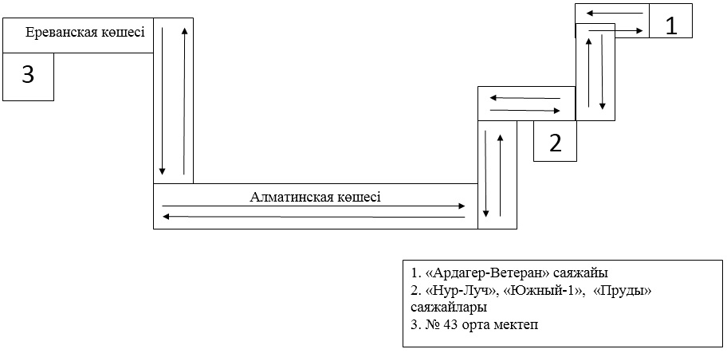

Іле ауданы әкімдігінің 2017 жылғы "25" желтоқсан № 465 қаулысына 3-қосымша
"Береке", "Металлург", "Виктория" саяжайларында тұратын балаларды Жәпек батыр ауылының № 4 орта мектебіне тасымалдаудың схемасы

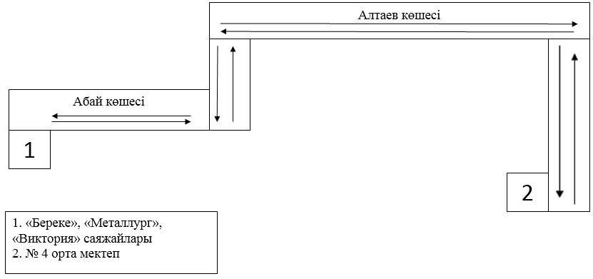

Іле ауданы әкімдігінің 2017 жылғы "25" желтоқсан № 465 қаулысына 4-қосымша
Төле би ауылында тұратын балаларды Жәпек батыр ауылының № 4 орта мектебіне тасымалдаудың схемасы

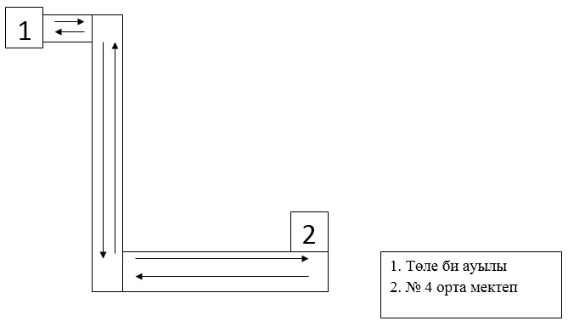

Іле ауданы әкімдігінің 2017 жылғы "25" желтоқсан № 465 қаулысына 5-қосымша
Шалғайдағы елді мекен № 97617 әскери қалашығында тұратын балаларды Жәпек батыр ауылының № 36 орта мектебіне тасымалдаудың схемасы

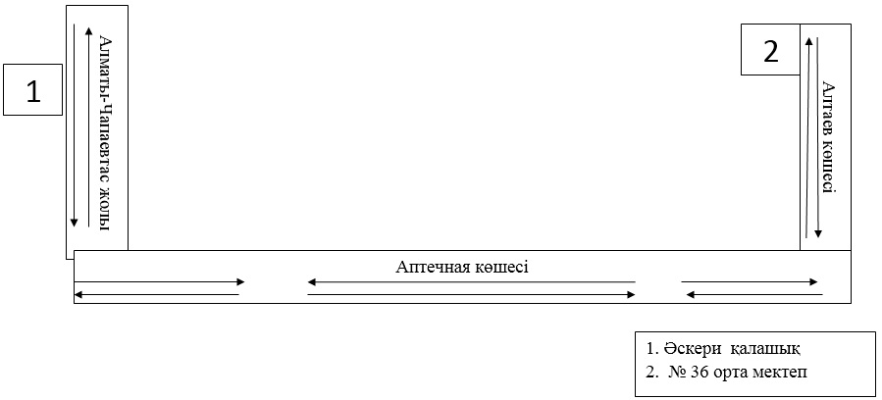

Іле ауданы әкімдігінің 2017 жылғы "25" желтоқсан № 465 қаулысына 6-қосымша
"Жер-Ана", "Батыр", "Нур-Атакент", "Нариман", "Шартас", "Береке", "Жарқын жастар", "Место под солнцем" саяжайларында тұратын балаларды Көкқайнар ауылының № 44 орта мектебіне тасымалдаудың схемасы

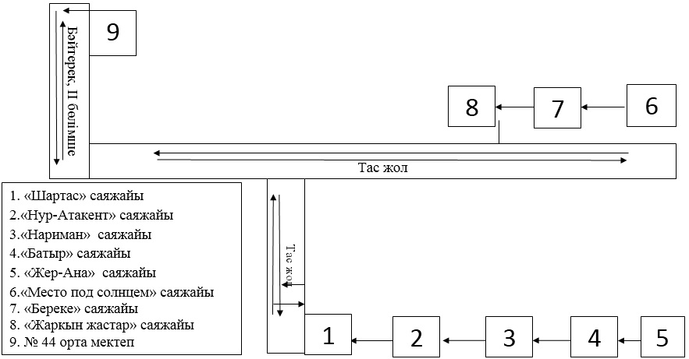

Іле ауданы әкімдігінің 2017 жылғы "25" желтоқсан № 465 қаулысына 7-қосымша
"Ветеран-2", "Надежда" саяжайлары, Менделеев әскери қалашығында тұратын балаларды Боралдай кентінің № 17 орта мектебіне тасымалдаудың схемасы

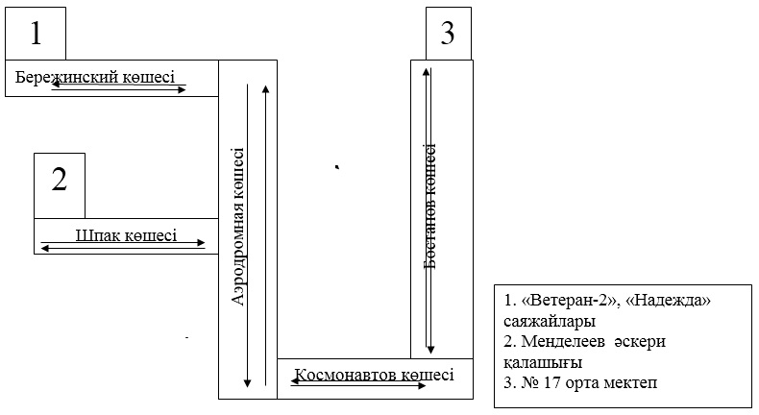

Іле ауданы әкімдігінің 2017 жылғы "25" желтоқсан № 465 қаулысына 8-қосымша
"Дружба" саяжайында тұратын балаларды Алатау ауданы, Қарасу ауылының № 179 орта мектебіне тасымалдаудың схемасы

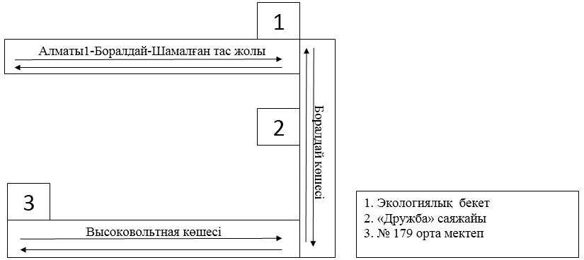

Іле ауданы әкімдігінің 2017 жылғы "25" желтоқсан № 465 қаулысына 9-қосымша
"Дружба" саяжайында тұратын балаларды Алатау ауданы, Қарасу ауылының № 160 орта мектебіне дейін тасымалдаудың схемасы

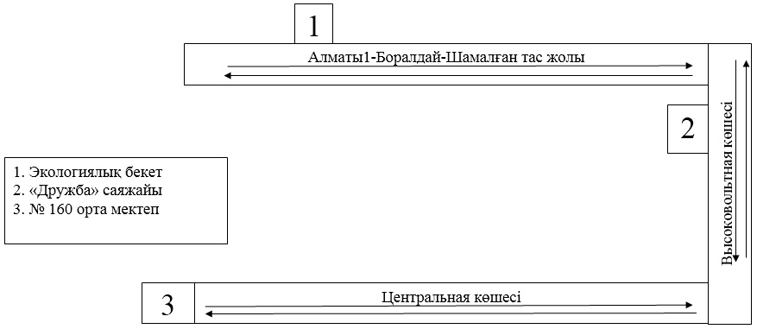

Іле ауданы әкімдігінің 2017 жылғы "25" желтоқсан № 465 қаулысына 10-қосымша
"Ветеран-2", "Надежда" саяжайлары, Менделеев әскери қалашығында тұратын Боралдай кентінің № 39 гимназиясына тасымалдау

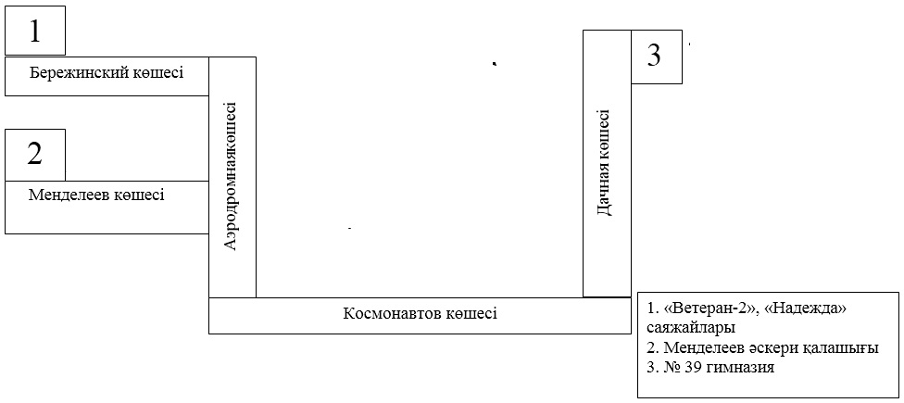

Іле ауданы әкімдігінің 2017 жылғы "25" желтоқсан № 465 қаулысына 11-қосымша
"Нұрлы жол" саяжайында тұратын балаларды Комсомол ауылының № 31 орта мектебіне тасымалдаудың схемасы

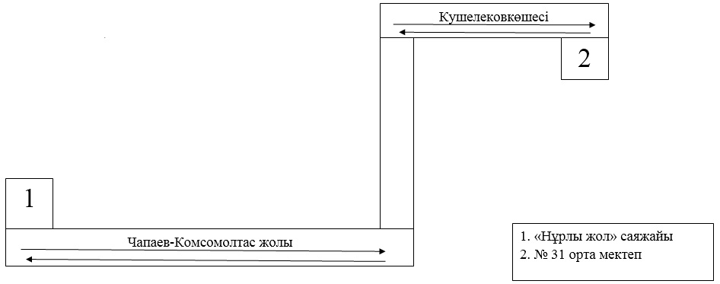

Іле ауданы әкімдігінің 2017 жылғы "25" желтоқсан № 465 қаулысына 12-қосымша
"Дружба" саяжайында тұратын балаларды Алатау ауданы, Қарасу ауылының № 164 орта мектебіне дейін тасымалдаудың схемасы

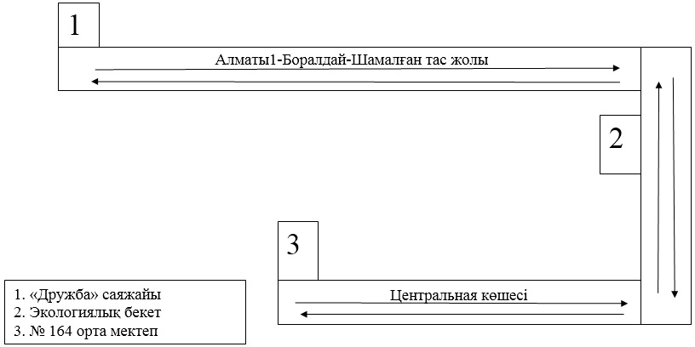

Іле ауданы әкімдігінің 2017 жылғы "25" желтоқсан № 465 қаулысына 13-қосымша
"Ветеран-2", "Надежда" саяжайларында тұратын балаларды Боралдай кентінің Кенен Әзірбаев атындағы № 15 орта мектебіне тасымалдаудың схемасы

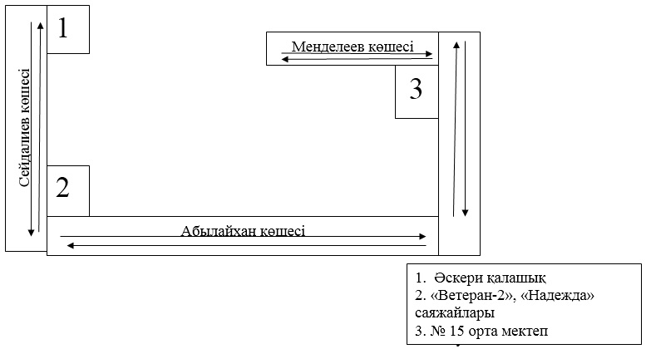

Іле ауданы әкімдігінің 2017 жылғы "25" желтоқсан № 465 қаулысына 14-қосымша
"Ветеран-2", "Надежда" саяжайларында тұратын балаларды КазЦИК ауылының № 6 орта мектебіне тасымалдаудың схемасы

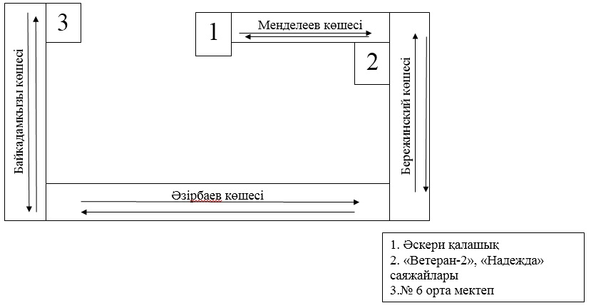

Іле ауданы әкімдігінің 2017 жылғы "25" желтоқсан № 465 қаулысына 15-қосымша
КазЦИК округіне қарасты саяжайларда тұратын балаларды КазЦИК ауылының № 6 орта мектебіне тасымалдаудың схемасы

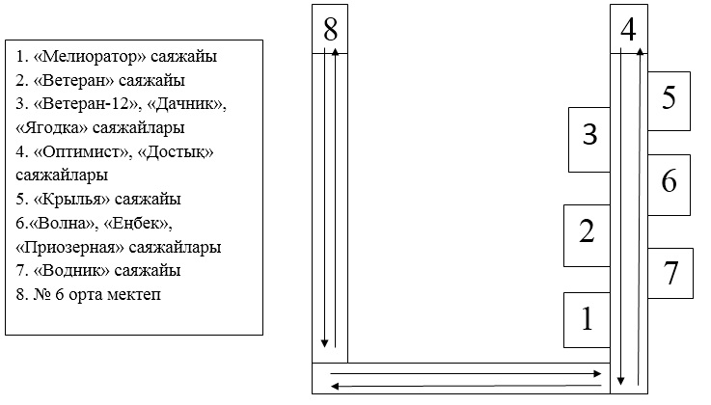

Іле ауданы әкімдігінің 2017 жылғы "25" желтоқсан № 465 қаулысына 16-қосымша
КазЦИК округіне қарасты саяжайларда тұратын балаларды КазЦИК ауылының № 42 орта мектебіне тасымалдаудың схемасы

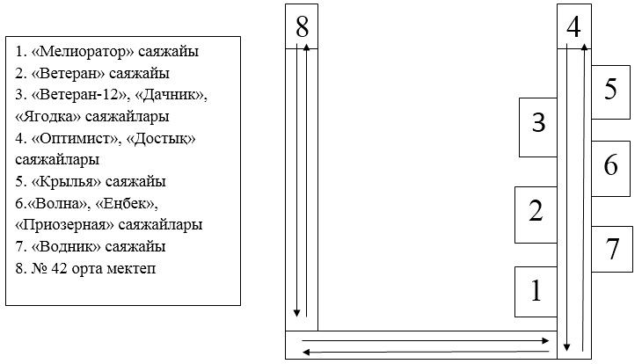

Іле ауданы әкімдігінің 2017 жылғы "25" желтоқсан № 465 қаулысына 17-қосымша
Еңбек ауылында тұратын балаларды Жетіген ауылының № 3 орта мектебіне тасымалдаудың схемасы

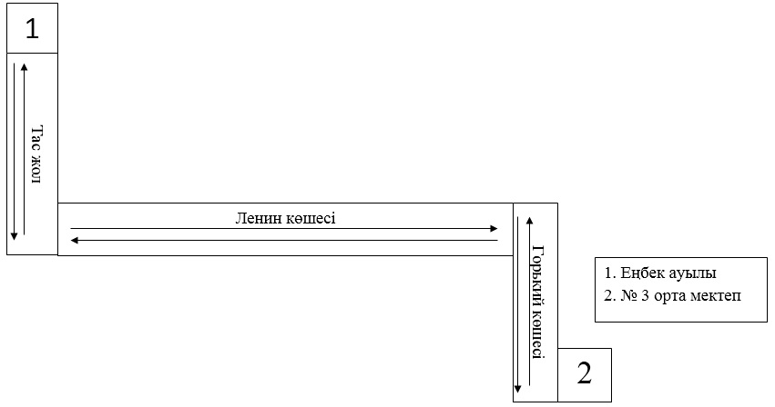

Іле ауданы әкімдігінің 2017 жылғы "25" желтоқсан № 465 қаулысына 18-қосымша
Қайрат станциясында тұратын балаларды Дәулет ауылының № 11 орта мектебіне тасымалдаудың схемасы

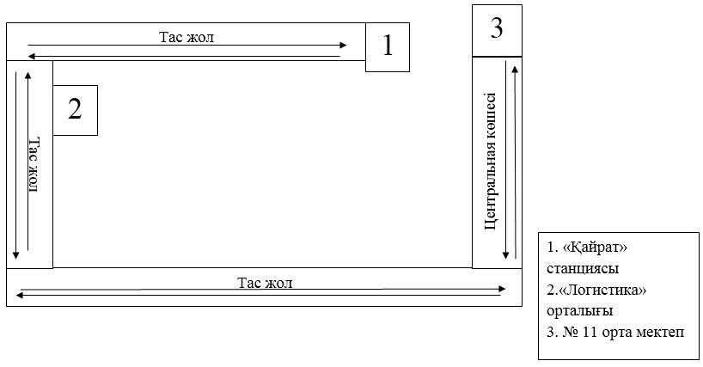

Іле ауданы әкімдігінің 2017 жылғы "25" желтоқсан № 465 қаулысына 19-қосымша
Заречный округіне қарасты саяжайларында тұратын балаларды Заречный ауылының № 12 орта мектебіне тасымалдаудың схемасы

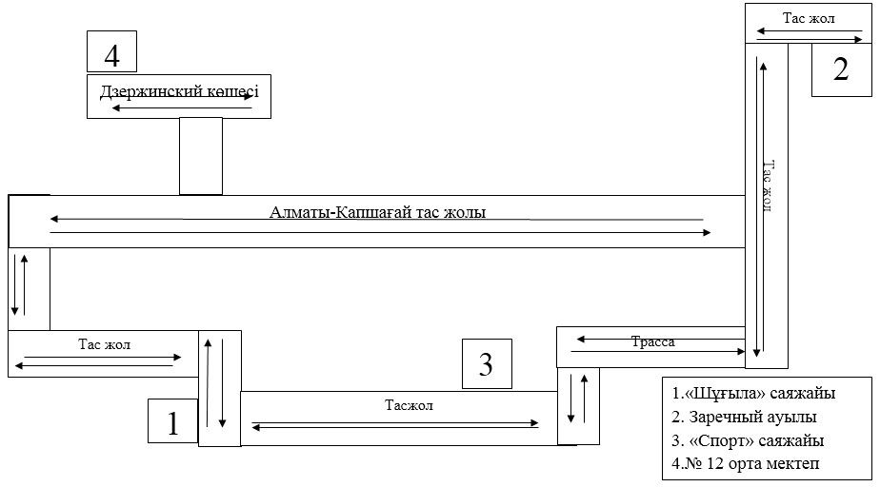

Іле ауданы әкімдігінің 2017 жылғы "25" желтоқсан № 465 қаулысына 20-қосымша
Междуреченск округіне қарасты саяжайларында тұратын балаларды Қарасай ауданының Ы.Алтынсарин атындағы, Қазақ, Жаңа қазақ орта мектептеріне тасымалдаудың схемасы

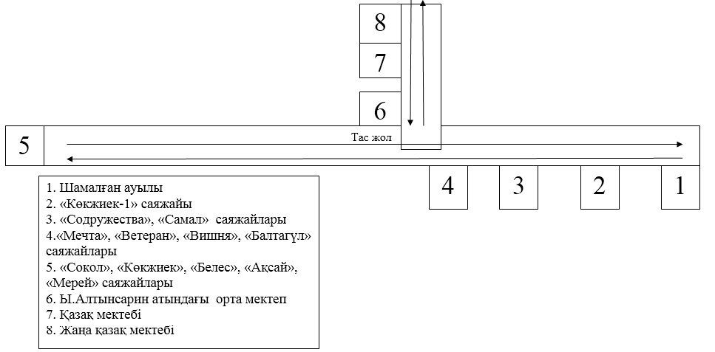

Іле ауданы әкімдігінің 2017 жылғы "25" желтоқсан № 465 қаулысына 21-қосымша
Междуреченск округіне қарасты саяжайларында тұратын балаларды Екпінді ауылындағы № 48 орта мектебіне тасымалдаудың схемасы

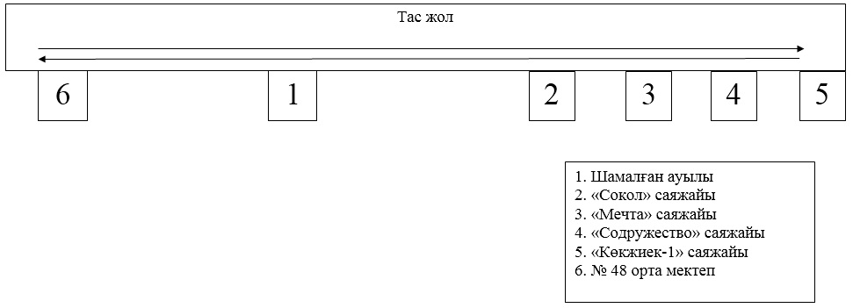

Іле ауданы әкімдігінің 2017 жылғы "25" желтоқсан № 465 қаулысына 22-қосымша
Междуреченск округіне қарасты саяжайларында тұратын балаларды Екпінді ауылындағы № 2 орта мектебіне тасымалдаудың схемасы

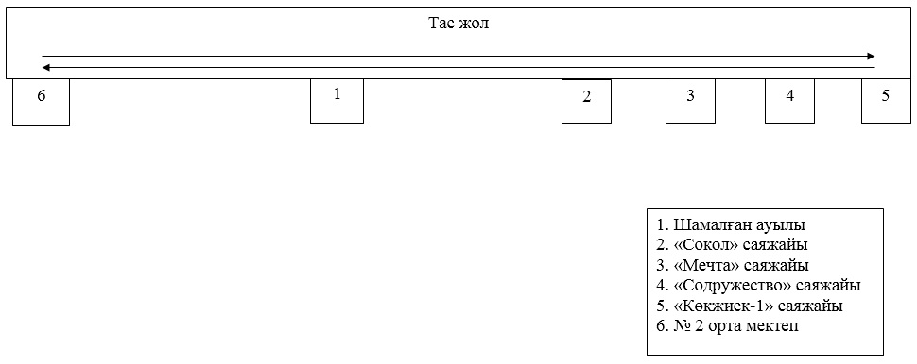

Іле ауданы әкімдігінің 2017 жылғы "25" желтоқсан № 465 қаулысына 23-қосымша
Шалғайдағы елді мекен "Шабыт" ықшам ауданында тұратын балаларды Междуреченск ауылының Ю.Гагарин атындағы № 16 орта мектебіне тасымалдаудың схемасы

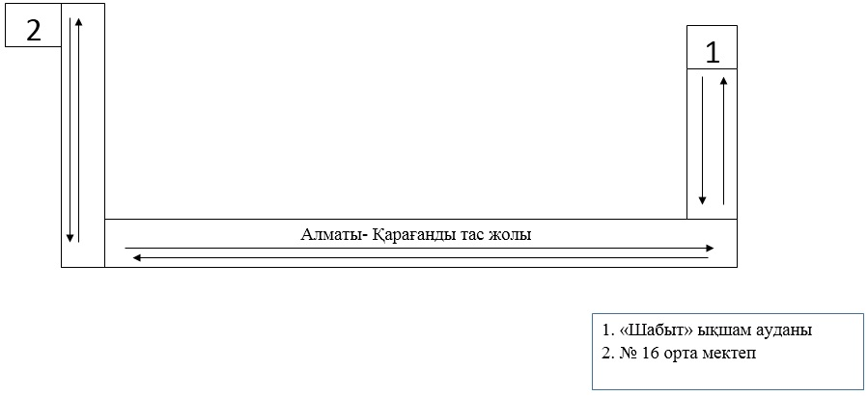

Іле ауданы әкімдігінің 2017 жылғы "25" желтоқсан № 465 қаулысына 24-қосымша
Байсерке округіне қарасты саяжайларда тұратын балаларды Көктерек ауылындағы № 21 орта мектебіне тасымалдаудың схемасы

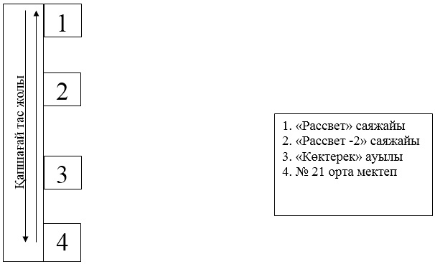

Іле ауданы әкімдігінің 2017 жылғы "25" желтоқсан № 465 қаулысына 25-қосымша
"Қарағайлы" саяжайында тұратын балаларды Әли ауылындағы көпір № 22 орта мектебіне тасымалдау схемасы

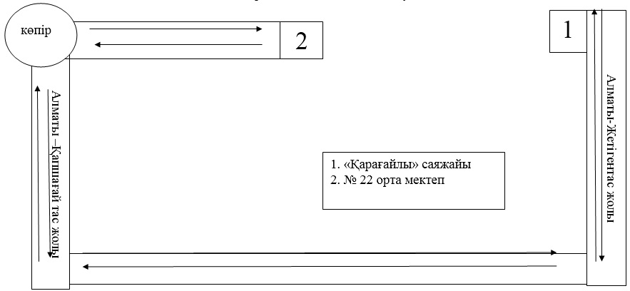

Іле ауданы әкімдігінің 2017 жылғы "25" желтоқсан № 465 қаулысына 26-қосымша
Байсерке округіне қарасты саяжайларда тұратын балаларды Байсерке ауылындағы № 9 орта мектебіне тасымалдау схемасы

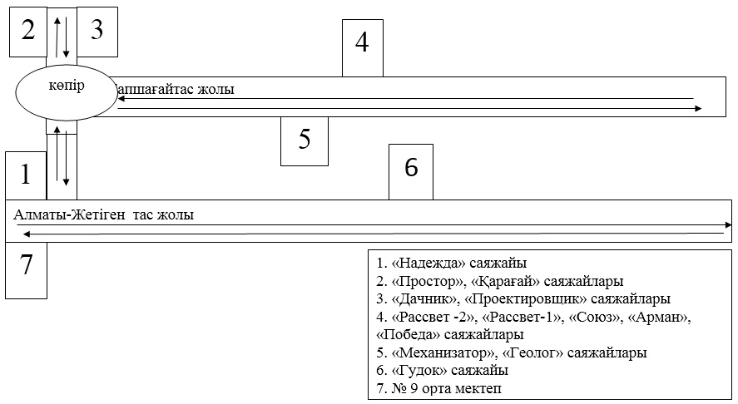

Іле ауданы әкімдігінің 2017 жылғы "25" желтоқсан № 465 қаулысына 27-қосымша
Байсерке округіне қарасты саяжайларда тұратын балаларды Байсерке ауылының № 12 орта мектебіне тасымалдаудың схемасы

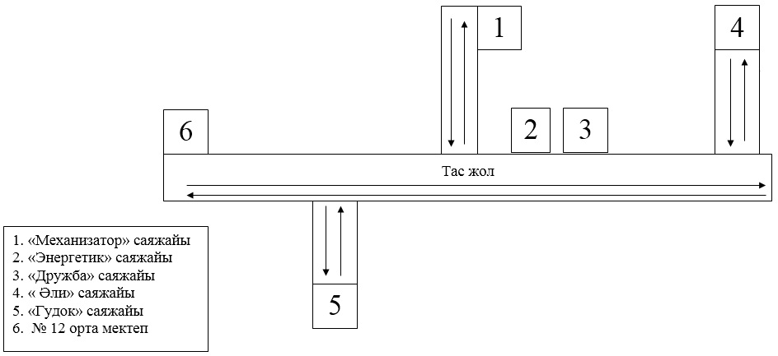

Іле ауданы әкімдігінің 2017 жылғы "25" желтоқсан № 465 қаулысына 28-қосымша
Байсерке округіне қарасты саяжайларда тұратын балаларды Байсерке ауылының № 28 мектеп -гимназиясына тасымалдаудың схемасы

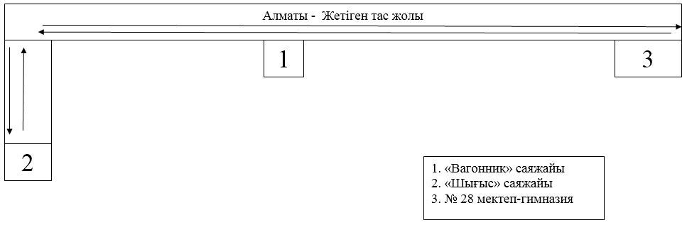

Іле ауданы әкімдігінің 2017 жылғы "25" желтоқсан № 465 қаулысына 29-қосымша
"Монтажник" шаруа қожалығында тұратын балаларды Қараой ауылының Ы. Ноғайбаев атындағы № 18 орта мектебіне тасымалдау схемасы

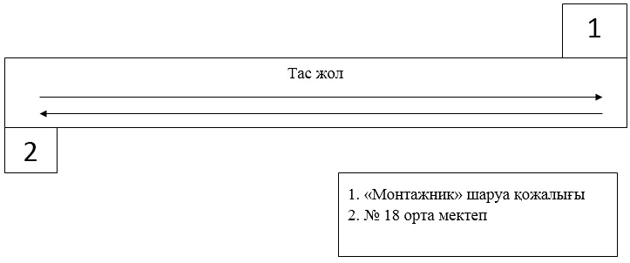

Іле ауданы әкімдігінің 2017 жылғы "25" желтоқсан № 465 қаулысына 30-қосымша
Күрті ауылында тұратын балаларды Ақши ауылының № 8 орта мектебіне тасымалдау схемасы

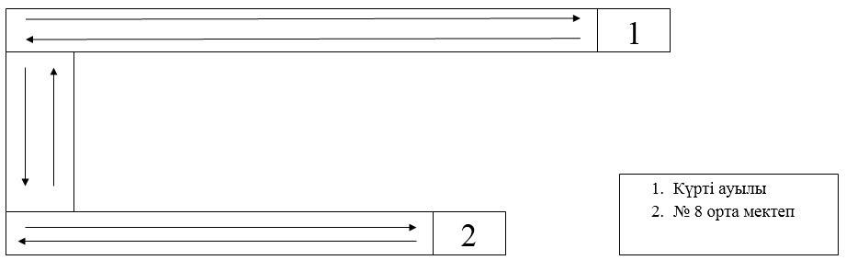

Іле ауданы әкімдігінің 2017 жылғы "25" желтоқсан № 465 қаулысына 31-қосымша
Қосөзен ауылындағы саяжайларында тұратын балаларды 2№ 14 орта мектебіне тасымалдау схемасы

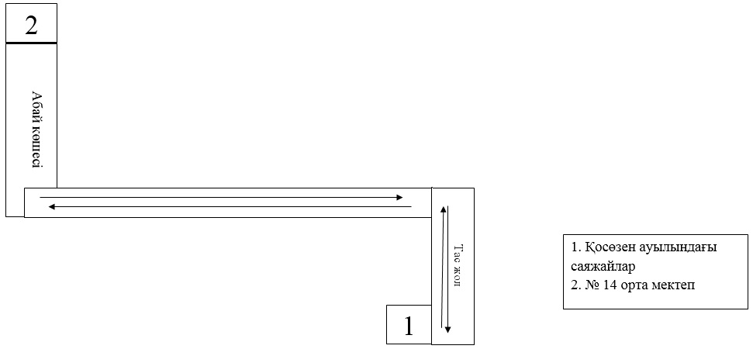

Іле ауданы әкімдігінің 2017 жылғы "25" желтоқсан № 465 қаулысына 32-қосымша
"Простор" және "Финансист" саяжайларында тұратын балаларды Н.Тілендиев ауылындағы № 26 орта мектебіне тасымалдау схемасы

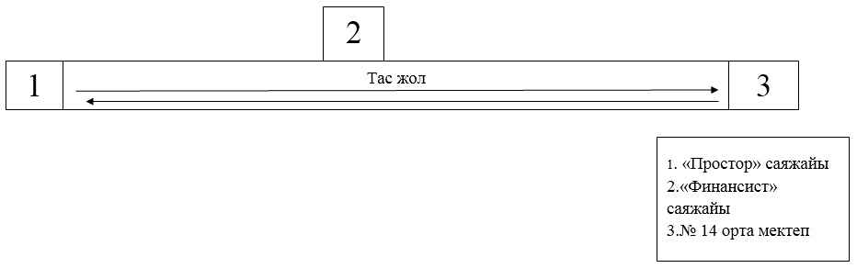

Іле ауданы әкімдігінің 2017 жылғы "25" желтоқсан № 465 қаулысына 33-қосымша
Қарасу ауылы мен "Арман" ықшам ауданында тұратын балаларды Өтеген батыр кентінің № 7, 13, 38 орта мектептеріне тасымалдау схемасы

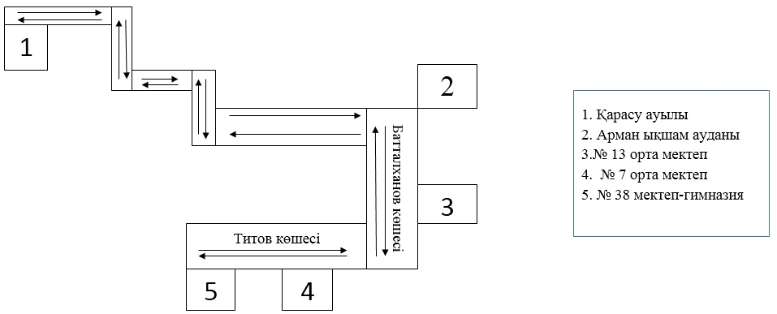

Іле ауданы әкімдігінің 2017 жылғы "25" желтоқсан № 465 қаулысына 34-қосымша
"Виктория", "Дружба", "Черемушки" саяжайларында тұратын балаларды Чапаев ауылының № 10 орта мектебіне тасымалдау схемасы

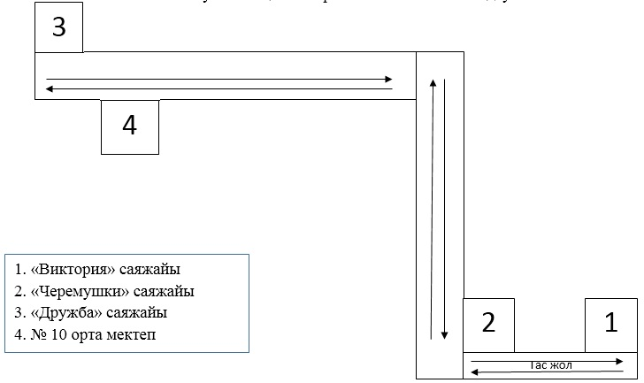

Іле ауданы әкімдігінің 2017 жылғы "25" желтоқсан № 465 қаулысына 35-қосымша
"Виктория", "Дружба", "Черемушки" саяжайларында тұратын балаларды Чапаев ауылындағы № 45 орта мектебіне тасымалдау схемасы

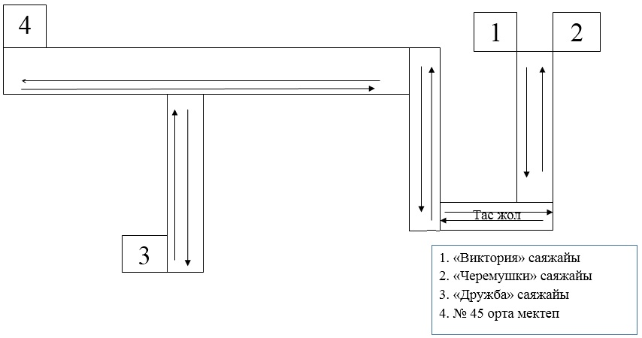

Іле ауданы әкімдігінің 2017 жылғы "25" желтоқсан № 465 қаулысына 36-қосымша
"Лазурит" саяжайында тұратын балаларды Өтеген батыр кентінің № 24 лицейіне тасымалдау схемасы

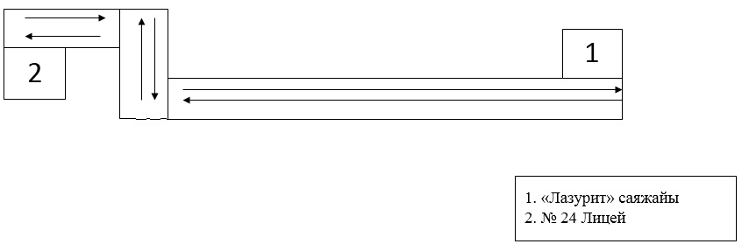

© 2012. Қазақстан Республикасы Әділет министрлігінің «Қазақстан Республикасының Заңнама және құқықтық ақпарат институты» ШЖҚ РМК

